MODULO DI RICHIESTA DI PARTECIPAZIONE AL PROGETTO SCUOLE APERTE A NATALE A TITOLO GRATUITO

FINANZIAMENTO COMUNE DI ROMA CAPITALE

SCHEDA DEL BAMBINO PARTECIPANTE

Cognome Nome

Nato a il / /

Codice fiscale Classe di appartenenza

SCUOLA plesso

Intolleranze alimentari

Allergie, altre intolleranze, cure in corso

Altro

INDICARE PERIODI RICHIESTI

□ 23 dicembre □ 27 dicembre □ 28 dicembre □ 29 dicembre □ 30 dicembre □ 2 gennaio

□ 3 gennaio □ 4 gennaio □ 5 gennaio

ORARIO ̈DALLE 08.00 ALLE 16.30

Si rappresenta che, in caso di adesioni superiori al numero massimo di minori previsti, le gratuità verranno ridistribuite ciclicamente per garantire eguali possibilità di accesso a tutti.

REFEZIONE (MENSA)

- CATERING con costo aggiuntivo (45€) comprensivo di pasto

- AL SACCO (Pasto individuale in contenitore personale usa e getta comprensivo di posate, bicchiere e salvietta)

SCHEDA GENITORI O DI CHI NE FA LE VECI

- MADRE o altra figura □

Cognome Nome

Nato a
il
/ /

Residente a Prov. ( ) Via

Codice fiscale

RECAPITI

Cellulare Mail Altri recapiti
Occupazione attuale

FIRMA

PADRE o altra figura □

Cognome Nome

Nato a
il
/ /

Residente a Prov. ( ) Via

Codice fiscale

RECAPITI

Cellulare Mail Altri recapiti
Occupazione attuale

FIRMA

DICHIARAZIONI

Il bambino/a è in possesso di:
□ certificazione L. 104/92 co. 1
□ certificazione L. 104/92 co. 3
□ usufruisce nell’anno scolastico 2021-2022, di assistenza scolastica (AEC/OEPA)
□ di essere seguito dal Servizio sociale del Municipio RM VIII
□ di usufruire di altro servizio municipale o Asl

La dichiarazione è finalizzata alla richiesta di servizi di assistenza aggiuntivi al Municipio

  - ̈ Eventuali dichiarazioni aggiuntive della famiglia

DELEGHE AL RITIRO

  - - Elenco delegati (allegare documento di identità del delegato)

1.

2.

3.

  - Esistono provvedimenti del Tribunale dei minori o di altra autorità giudiziaria? ̈
□ SI
□ NO

(ALLEGARE DOCUMENTAZIONE IN CASO AFFERMATIVO).

FIRMA DICHIARANTE

La graduatoria verrà definita in base all’orario di arrivo della domanda e sommando i punteggi relativi alla situazione familiare e all’indicatore ISEE dichiarati dal genitore. All’interno di ciascuna fascia di punteggio, le domande vengono ordinate nel rispetto dei criteri individuati.
Per “nucleo familiare” si intende anche quello composto da un solo genitore (nubile/celibe, divorziato, separato, vedovo) a cui è affidato il bambino. Per “lavoratore” si intende il lavoratore autonomo o dipendente a tempo indeterminato o determinato di durata complessiva almeno trimestrale con rapporto lavorativo in essere alla data di presentazione della domanda di iscrizione.
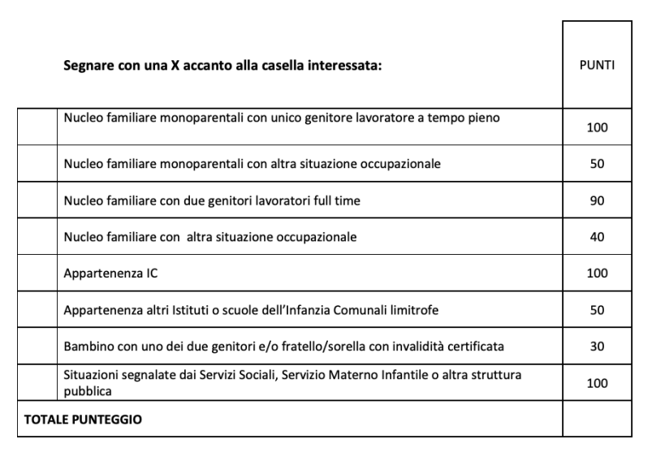

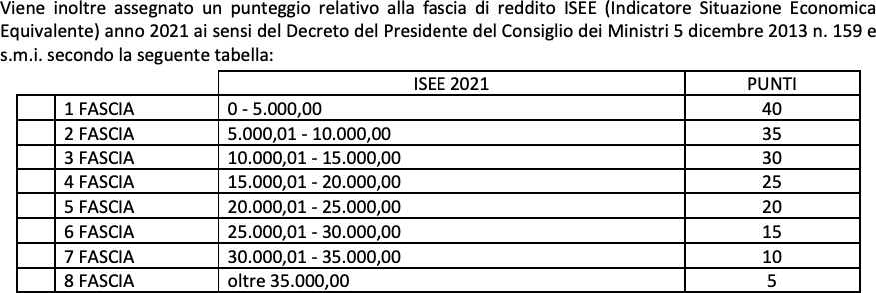
In caso di mancata indicazione della fascia ISEE, verrà assegnato punteggio 0.

FIRMA DEL DICHIARANTE

AUTORIZZAZIONE AL TRATTAMENTO DATI PRIVACY

L’associazione Sportlab svolge attività didattiche nell’ambito delle proprie finalità istituzionali. Per verificare i requisiti di precedenza per l’accesso alle attività gratuite presentate, vengono trattati i dati strettamente necessari.
I dati da voi forniti saranno trattati conformemente alle norme di tutela dei dati personali in vigore ed esclusivamente per la finalità per la quale li avete forniti.
Il titolare del trattamento dei vostri dati è l’Associazione ASDCR SPORTLAB APS con sede a Roma, LARGO VIRGILIO BROCCHI 9, rappresentato dal Presidente e legale rappresentante. Per qualsiasi richiesta potete rivolgervi al DPO (Data Protection Officer) contattabile all'email segreteria.sportlab@gmail.com La base giuridica del trattamento è costituita dal vostro consenso al trattamento.
La finalità con cui tratteremo i vostri dati è esclusivamente rivolta alla verifica di eventuali precedenze per l’accesso gratuito alle attività descritte.
In ogni momento potrete esercitare i diritti contemplati dalle normative vigenti in tema di protezione dei Dati personali, più specificamente il diritto all’accesso ai vostri dati personali, la rettifica o cancellazione degli stessi, la limitazione del trattamento o l’opposizione al trattamento stesso, il diritto al reclamo presso una autorità di controllo. Per esercitare i vostri diritti potete rivolgervi alla mail segreteria.sportlab@gmail.com

IL/LA SOTTOSCRITTO/A

PADRE □ MADRE o altra figura □

dell’alunno/a

Cognome Nome

Nato a
il
/ /

Residente a Prov. ( ) Via

Codice fiscale

- DICHIARA DI AVER PRESO VISIONE DELL’INFORMATIVA SULLA PROTEZIONE DEI DATI
- AUTORIZZA LA RACCOLTA E IL TRATTAMENTO DEI DATI DEL MINORE

Si allega copia/e del/i documento/i di identità in corso di validità.

FIRMA

